新龙湖小二班

2023.10.8

•今日出勤：今日应到22人，实到18人，4人请假。宝宝们都已经渐渐适应幼儿园的生活啦！

**李嫁佐、李镓佑、李明哲、王沐辰、朱梦琳、丁嘉熠、陈硕、周奕欢、王希、邵锦兮、顾芯蕊、杨苏川、陶语珊、邵嘉悦、霍思远、彭晨熙、徐乐晴、郑安筠**都能够开开心心来幼儿园，越来越棒了哦！

 **晨 间 活 动 篇**  

今日早点：牛奶、核桃仁、达能饼干/日式小圆饼/香脆饼干

所有宝宝都把点心和牛奶吃完了，很棒哦！

**集 体 活 动 篇**  

* **音乐：秋天**
* **活动目标：**

**1．尝试用自然、连贯的声音演唱歌曲，感受歌曲优美的旋律和意境。。**

**2．理解歌词内容，能边唱边做相应的动作。。**

**活动内容：**

这是一节歌唱活动，歌曲《秋天》曲调优美、活泼动听，歌词简单、重复，创设了拟人化的情境，描述了秋叶飘落、飞舞的动态美。本次活动通过分段欣赏歌曲，理解歌词内容，从而尝试用连贯的声音歌唱，并用动作来表现秋叶飘落、飞舞的优美。**李嫁佐、李镓佑、李明哲、王沐辰、朱梦琳、丁嘉熠、陈硕、周奕欢、王希、邵锦兮、顾芯蕊、杨苏川、陶语珊、邵嘉悦、霍思远、彭晨熙、徐乐晴、郑安筠**能够端正坐姿，认真倾听，并且能用优美的声音唱出来哦！

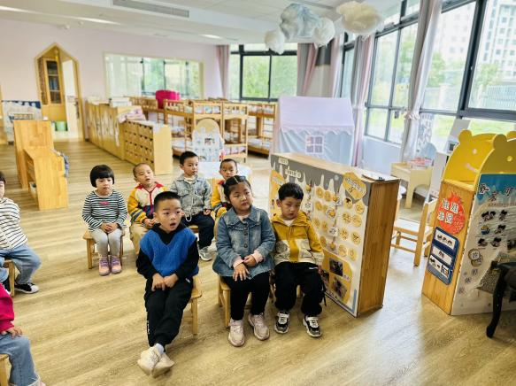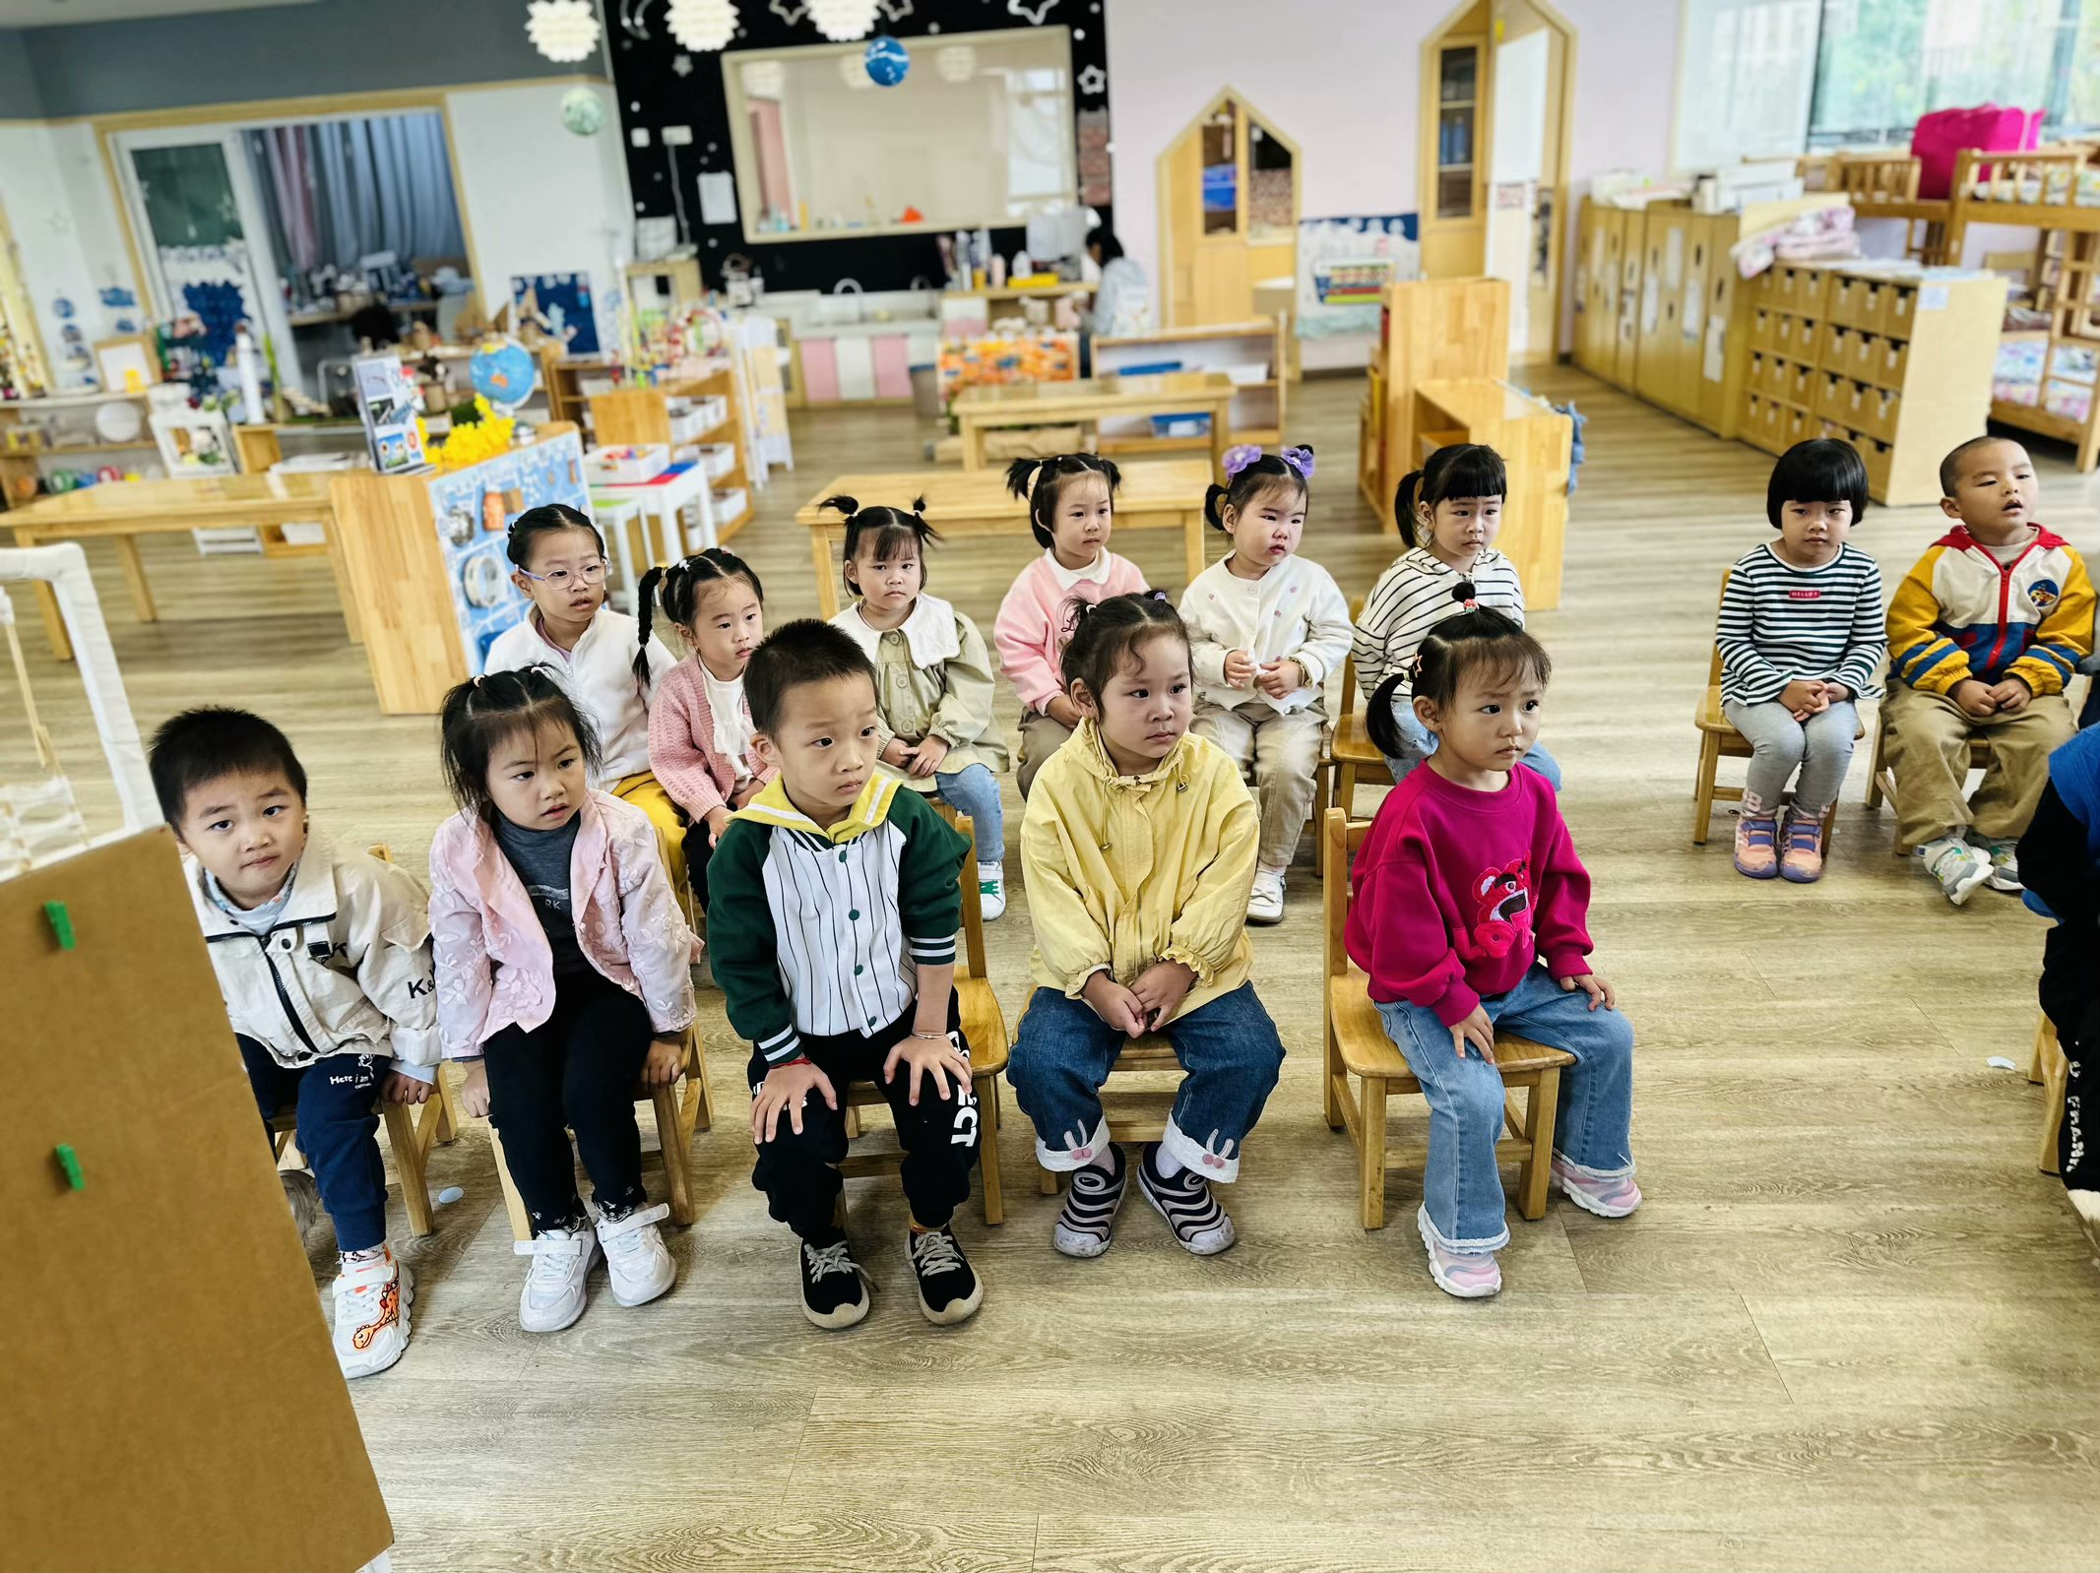

**一 日 生 活 篇**  

../Downloads/52243C96A7BC4896D439F0DE7073A288.png**健 康 生 活**

观察时间：2023/10/8

观察对象：小二班来园幼儿

所属领域：健康领域

观察目的：幼儿的生活习惯和自理能力

观察内容：

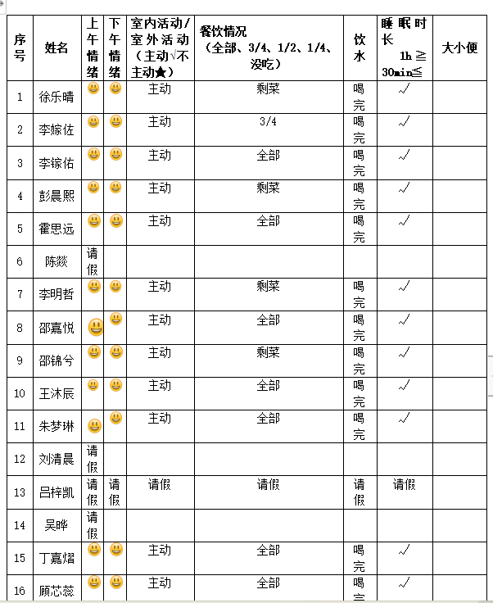

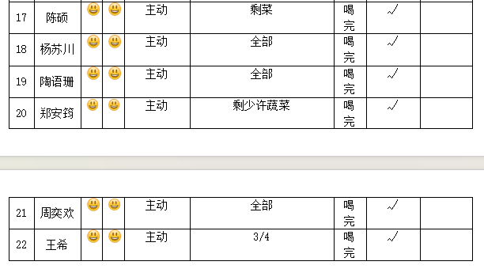

../Downloads/52243C96A7BC4896D439F0DE7073A288.png**户 外 活 动**

今天的户外是跑酷区，一起看看宝贝们的表现吧！

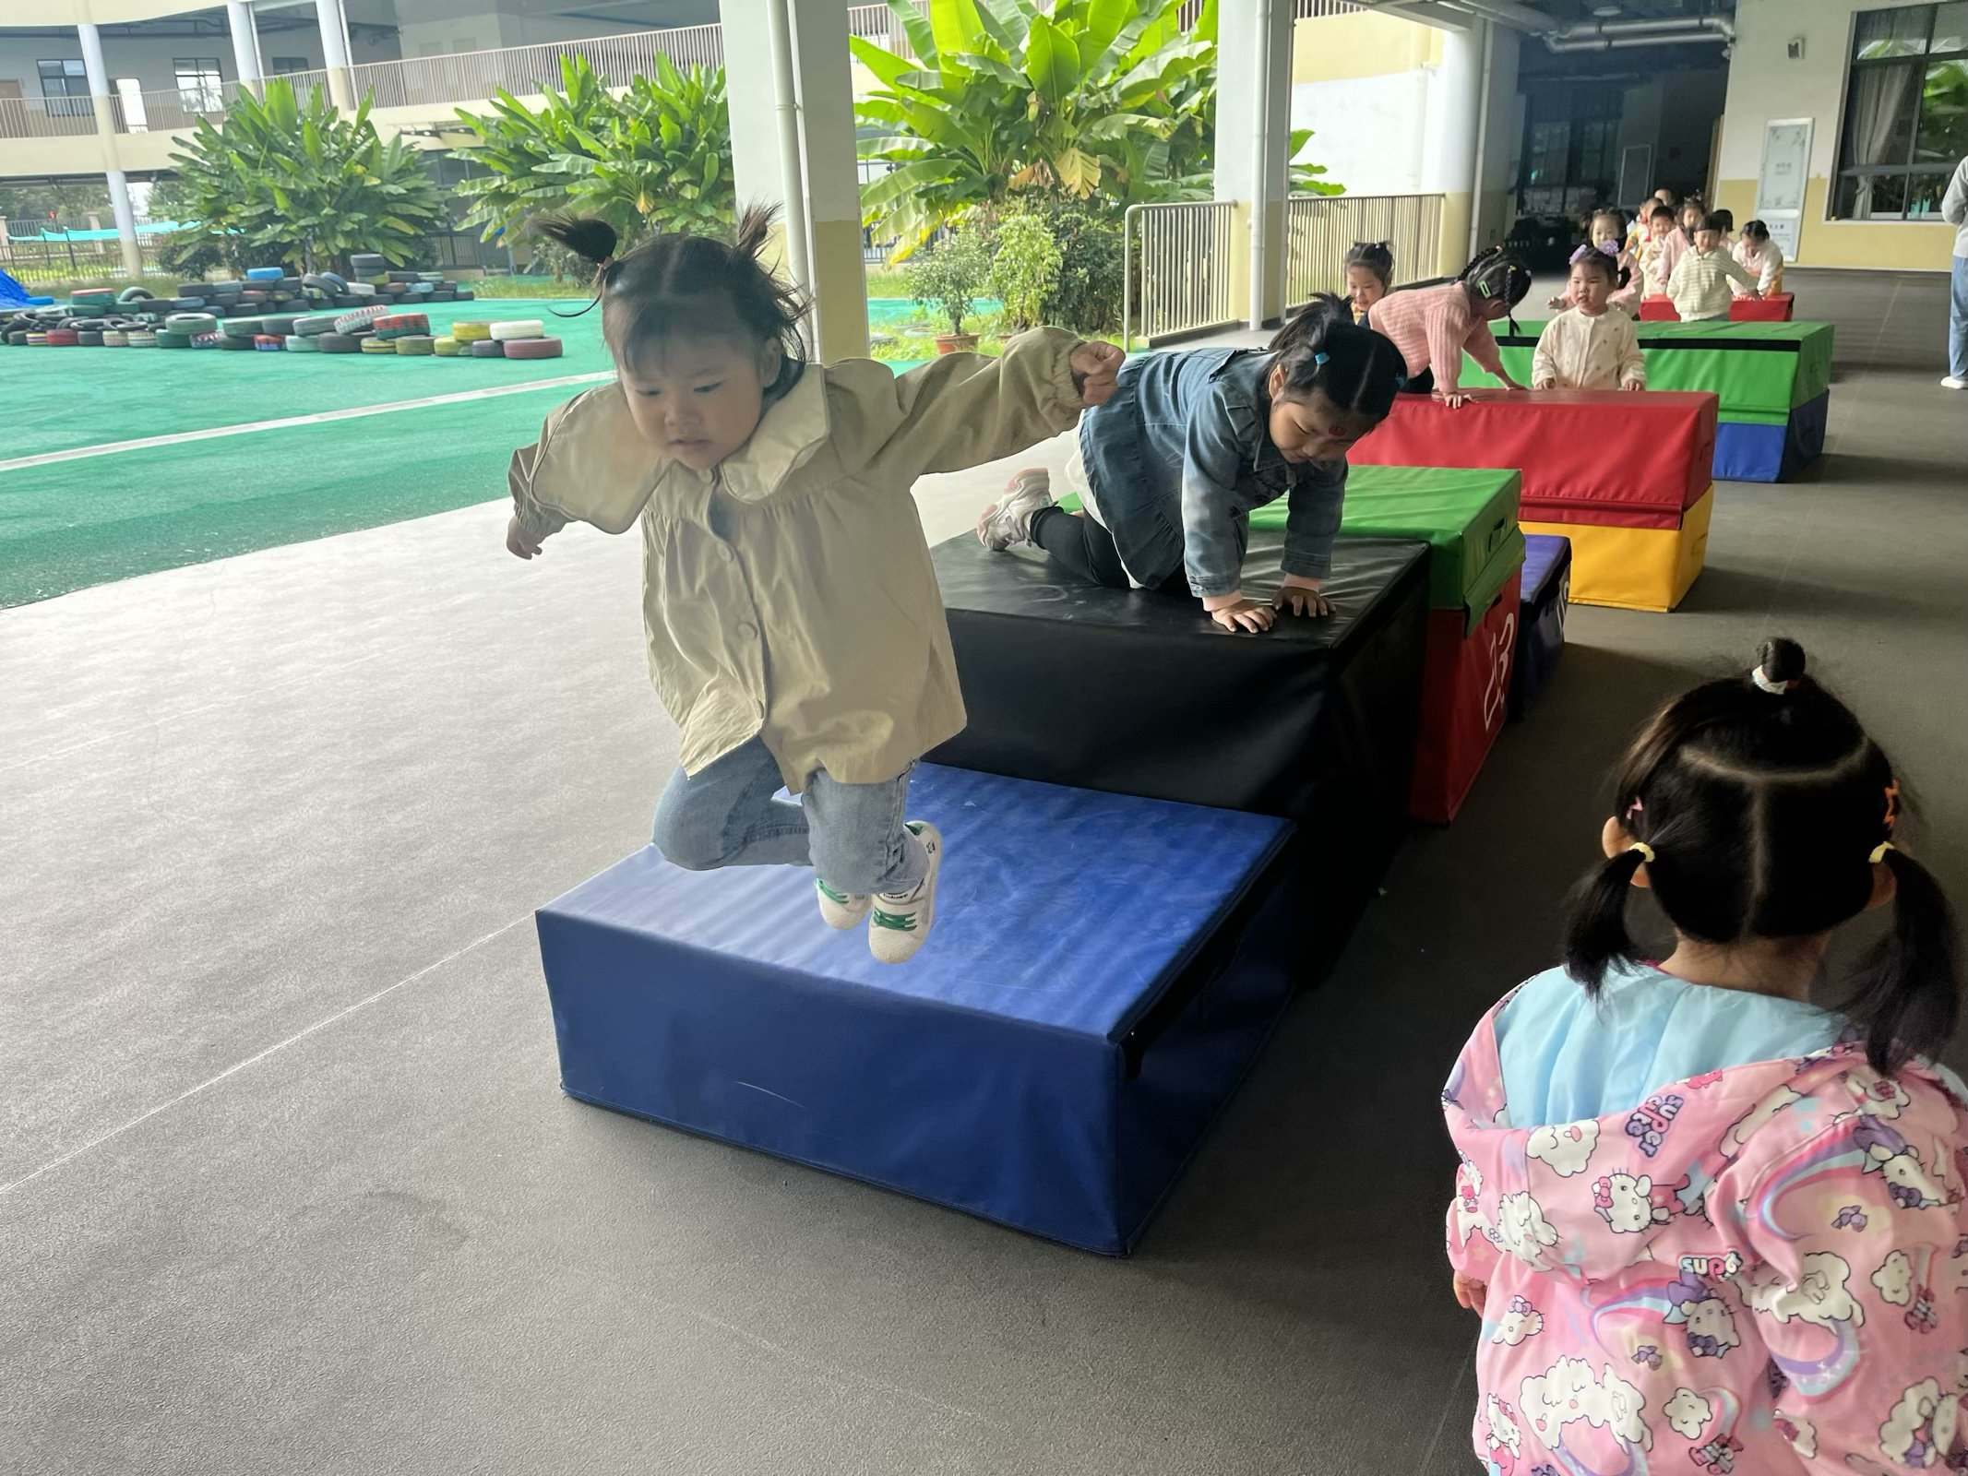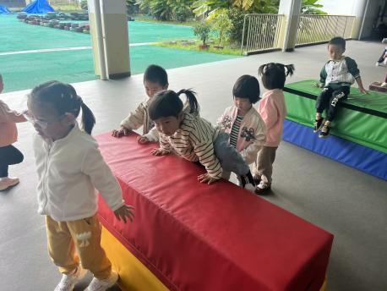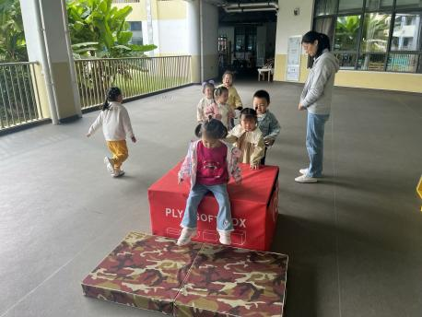

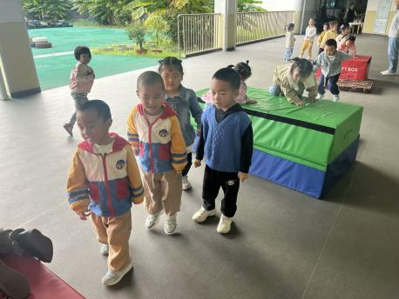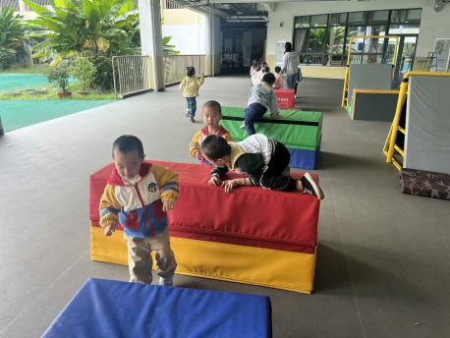

../Downloads/52243C96A7BC4896D439F0DE7073A288.png**午 餐**../Downloads/52243C96A7BC4896D439F0DE7073A288.png

今天的午餐吃的是：小米饭、翅中鹌鹑蛋、上汤娃娃菜、菠菜粉丝汤

水果：冬枣、翠冠梨

下午点心：红糖发糕

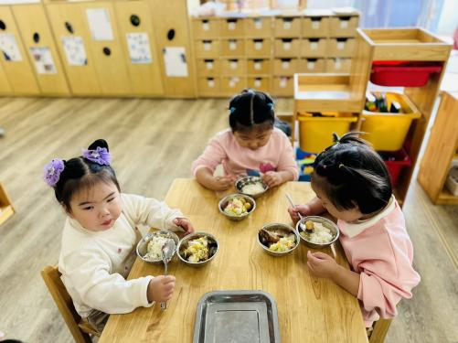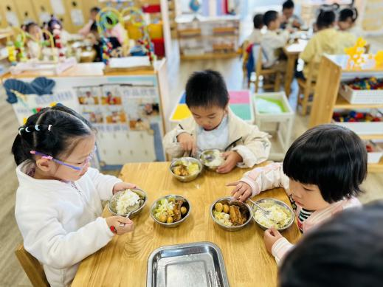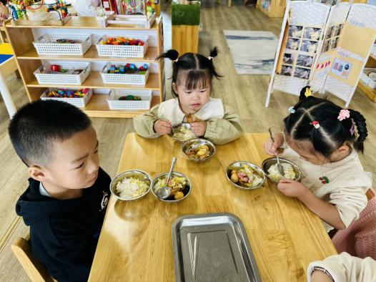

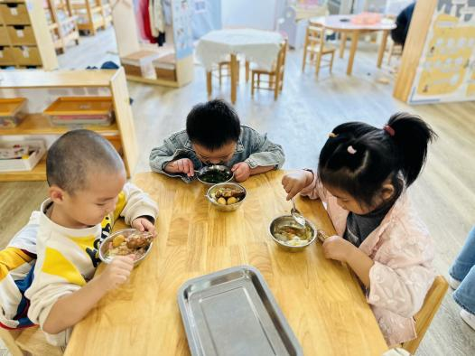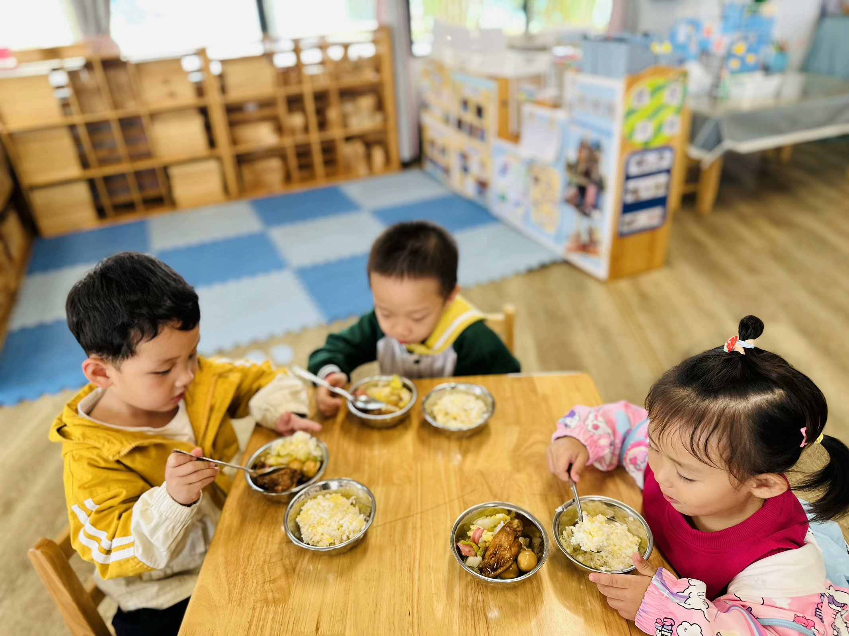

../Downloads/52243C96A7BC4896D439F0DE7073A288.png**午 睡**../Downloads/52243C96A7BC4896D439F0DE7073A288.png

今天宝宝们都在12点50前自主入睡喽，很厉害哦！

 **温 馨 提 示**  